Toda família tem uma receita culinária especial que cuida, afaga, cozinha e transborda de amor para os seus filhos, netos, sobrinhos enfim, para os componentes dela.
Vamos compartilhar dessa receita, juntamente com a história afetiva da receita.
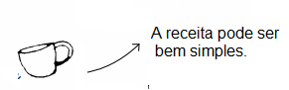
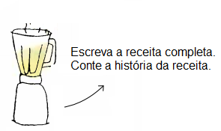
Hoje, quem faz o texto da Cult 20 é você. Para que tenha mais tempo para pesquisar com sua família, esta fase 1 poderá ser entregue até segunda-feira, dia 2 de setembro. A partir de seus textos e das histórias que vocês contarão, faremos as próximas fases da Cult 20. Perguntem, pesquisem e escrevam a receita e a história que a envolve. Não há necessidade de que a receita seja mirabolante: pode ser até o trivial arroz com feijão com aquele temperinho segredo que só a vovó – ou tia, ou o seu pai – sabe fazer!

